**Publicación official de Georgetown South Community Council, Inc. (GTSCC)**

**9444 Taney Road Manassas, VA 20110 703-361-4500** [**www.georgetownsouth.org**](http://www.georgetownsouth.org)

**Invierno 2016**

CRIER

Tu Orgullo Afuera Invierno 2015: Un Éxito Rotundo y UNICO

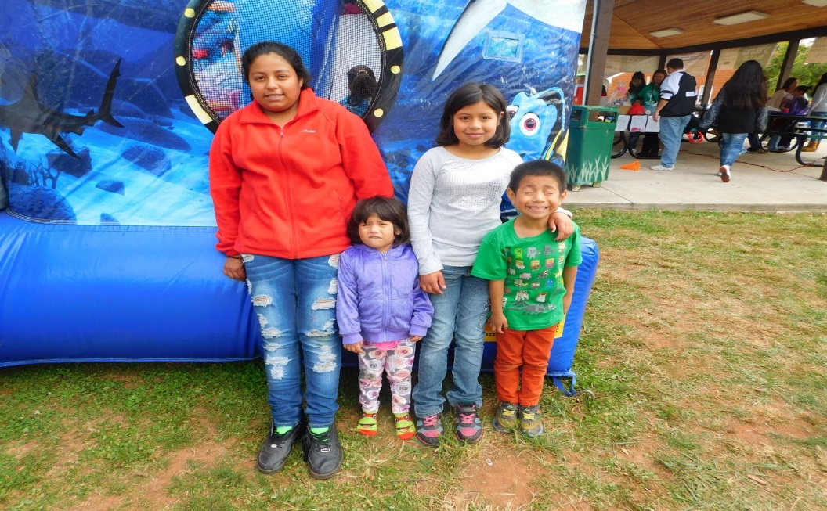Georgetown South: “Una Comunidad que se preocupa por los Suyos” Han sido años trabajando en esto. Esto simboliza la revitalización de Georgetown South donde las áreas verdes y las calles están limpias, las casas están siendo mejor cuidadas, el valor se está incrementando y los residentes se preocupan unos por los otros. La evidencia más significante de esto se ha visto el día Sábado 24 de Octubre 2015 cuando tuvimos el evento tu Orgullo Afuera Invierno 2015. Nuestro evento YPO siempre a sido un éxito en términos de limpieza de la basura y limpieza de la Comunidad, Pero este evento fue único y exitoso también en la Venta al patio de la Comunidad, venta de comida, promoción de pequeños negocios, Centro de Recursos, Feria de juegos y lo más importante la recaudación de fondos para una residente de Georgetown South la Sra. Reyna Torres. A finales del mes de Agosto un inversionista de muchos años en Georgetown South me dijo que una inquilina de él estaba sufriendo de cáncer; otra señora en la comunidad tenía la misma preocupación por esta señora; entonces fui a la casa de la Sra. Reyna Torres para ver cómo podía ayudarla y lo que descubrí fue que el Doctor de la University de Virginia le dijo que ella estaba sufriendo por un cáncer gastrointestinal y que solo le quedaba de seis a nueve meses de vida. Reyna tenía muchas ganas de vivir, pero más aún ella quería asegurarse de llevar a sus hijos con su familia para que la cuidaran a ella y a sus hijos. De inmediato abrí una cuenta en GoFundMe y publique su historia en Facebook. Mientras queríamos ayudar a Reyna atreves de GoFundMe, La mejor forma de recaudar fondos fue en el evento tu Orgullo Afuera Invierno 2015; que se llevó acabo el día 24 de Octubre donde trajimos a las personas de toda la ciudad de Manassas y personas de otras área. Recaudamos más de $7,200 en un día en Georgetown South “Una Comunidad que se Preocupa por los Suyos”.

****El **Distrito Especial de Parqueo** está de regreso y en plena vigencia. Si usted es un residente de Georgetown South, usted deberá tener en su vehículo un sticker de parqueo Zona 1 para poder parquear su vehículo en esta Comunidad entre las 12 am a 6am. Estos Stiker están disponibles para su venta en la oficina de la Ciudad de Manassas (9027 Center St.) entre las 8:30 am y 4:30 pm, de Lunes a Viernes. Si usted está planeando tener visita, ellos deberán tener el pase de visitante que también está disponible en la oficina de la Ciudad de Manassas. Cualquier pregunta referente al Distrito Especial de Parqueo llamar al 703-257-8242. La oficina de Georgetown South no puede dar ningún sticker de parqueo, visitantes o responder preguntas relacionadas al Distrito Espacial de Parqueo. Si usted recibió una multa por no tener el sticker de parqueo, pague lo más antes posible, porque si no paga dentro de los 30 días le duplicaran la multa.****

**Lo Último Referente a la Salud de la Community Manager:** A esta fecha el año pasado fui nombrada la “Mujer del Año” en el desfile de Navidad de la ciudad de Manassas y este año estoy en el día número 17 de mi trasplante de medula. Fui dada de Alta del Hospital Johns Hopkins University el día número 14, 3 de Diciembre del 2015. Me estoy recuperando en la casa con una persona que me cuida a tiempo complete hasta que recure mis fuerzas el 100%, No tengo Sistema inmunológico por lo menos durante tres meses a un año. Dentro de 60 días o seis meses sabremos si el transparente tuvo éxito; no tengo que esperar por el resultado, porque ya sé que el trasplante funciono, Eso me mantendrá en remisión por muchos años hasta cuando muera con el cáncer pero no por el cáncer. Pero no voy a morir gracias a las oraciones de todos ustedes, de las personas que me están cuidando y los médicos. Voy a seguir trabajando de casa a medio tiempo hasta que mi sistema inmunológico mejore y recupere mis fuerzas. Ahora solo estoy trabajando en las cosas “esenciales”. Y para mí esto es asegurarme que nuestros niños tengan la mejor navidad. Esto quiere decir que les estoy preguntando si les gustaría adoptar a un niño, una familia o solo donar un regalo para los niños de 0 – 18 años, El personal se asegurara de encontrar un niño. Usted puede traer el regalo sin envolverlo a la oficina de Georgetown South cualquier día a partir de hoy hasta el día 21 de Diciembre. Las familias que participaron en el programa de tarjeta de lealtad (lea la información de abajo) se pueden beneficiar de estos regalos. Yo creo que lo que hacemos para nuestros residentes está atrayendo a la gente a Georgetown South como un lugar para iniciar y formar una familia.



**Distribución de Toys for Tots!** Si usted registró a sus niños para recibir regalos por las fiestas navideñas. No olvide que la distribución será el día 22 de Diciembre de 12:00pm hasta las 5:00pm. En el Centro Comunitario de Georgetown South 9444 Taney Road. **Asegúrese de venir el día programado porque no tendremos días adicionales para los que no vinieron.**

**Tarjeta de Lealtad**

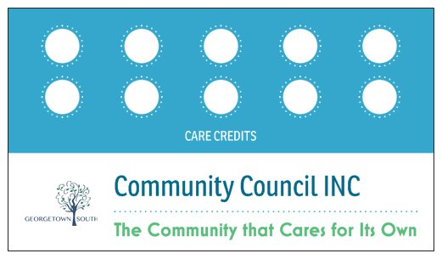Georgetown South Community Council, INC organizo muchos eventos para los residentes que son de mucho valor, pero desafortunadamente las personas que participante son muy pocas. Los otros eventos que tenemos son el Regreso a la Escuela, Toys for Tots son más populares por que los entregamos gratis. Georgetown South Community Council quiere asegurarse que nuestros residentes están siendo informados acerca de sus derechos y responsabilidades y como tomar ventaja de lo que la comunidad ofrece para sus residentes. La ventaja que usted tiene por atender a estas clases; además de aprender; tiene más ventaja en nuestros programas de entrega gratuita. Mas hoyos en su “Tarjeta “más beneficios. Deberá atender a la mayoría de las clases. No hay “Viajes Gratis” en el proceso de revitalización de Georgetown South: Una Comunidad que se preocupa por los suyos.

**Inspección de Propiedades 2015**

**Atreves de este medio queremos hacerles llegar nuestro agradecimiento a todos aquellos inversionistas y propietarios que trabajaron en corregir las violaciones por las inspecciones anuales 2015. Por tres años consecutivos se están viendo mejoras en el la infraestructura de las propiedades como por ejemplo muchos cambiaron Cercas, Pintaron las cercas con el color que es aprobado por el ARC, cambios de Siding, Techos. Todo el esfuerzo que están realizando los dueños e inversionistas se refleja en la imagen de la comunidad de Georgetown South y a cambio la recompensa económica para ustedes ya que ahora sus propiedades tienen más valor. Más gente busca propiedades en renta en esta área por las siguientes razones. Los precios son accesibles, la comunidad está más segura y durante el año tenemos diferentes programas para niños y padres. Para los propietarios e inversionistas que son menos de 100 Propietarios y aún no están en cumplimiento, queremos informarles no siga ignorando nuestros llamadas o cartas certificadas que se les envía; porque ustedes ya están acumulando multas por años consecutivos, por lo tanto les pedimos que pongan más atención y se ponga en contacto con la oficina de Georgetown South lo más pronto que pueda llame al 703-361-4500 o por correo electrónico a** [**office@georegetownsouth.org**](mailto:office@georegetownsouth.org)**. Gracias otra vez por su cooperación durante este año y esperamos que el 2016 sea mucho mejor y para los que no están en cumplimiento ustedes también pueden estar en cumplimiento de acuerdo a las regulaciones; solo necesitan ponerse a trabajar en corregir las violaciones de sus propiedades.**

**INSPECCIÓN 2014 LA MISMA PROPIEDAD**

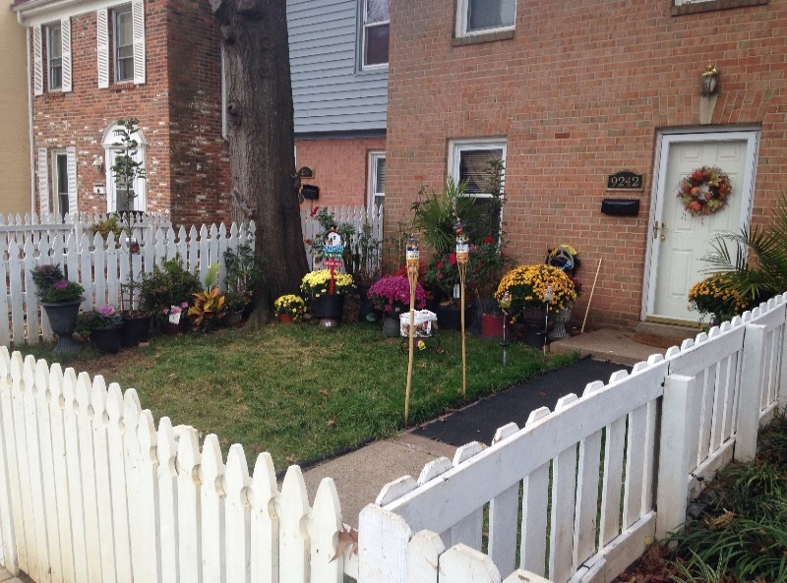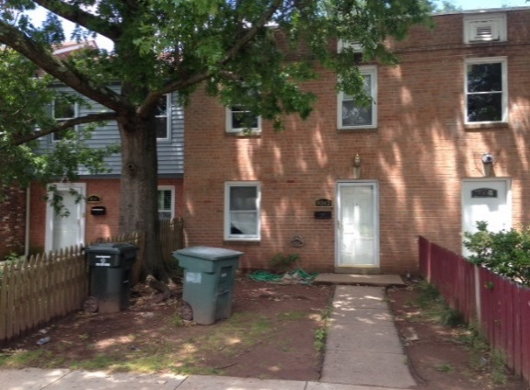 **INSPECCION 2015**

**La diferencia entre el año 2014 y el 2015, en valor monerario es menos de $50.00 en plantas y otros $50.00 en cesped. Lo que no tiene precio es la mano de obra y el orgullo con el que su propietario trabajo.**

**Acumulación de Basura durante los días Festivos**

**Este es un pedido ESPECIAL de parte del personal de mantenimiento a todos los propietarios y residentes de esta comunidad. Ustedes saben que ellos trabajan arduamente para que nuestras calles y áreas verdes se mantengan limpias. Ya llega de la NAVIDAD! Pero también es la época donde se acumula más basura de lo usual, por lo que les pedimos por favor usen el sentido común y no dejen la basura en las calles de forma irresponsable. Esto fuera de dar un mal aspecto a nuestra comunidad atrae roedores y va en contra de su salud y la de su familia. Si el contenedor de basura que usted tiene no es suficiente; puede comprarlo en la oficina de Georgetown South por un valor de $50.00. Si usted necesita información sobre el horario de colección de basura durante los días festivos puede comunicarse directamente con la encargada del departamento de Ciudad de Manassas Monica Boehringer llamando al 703-257-8252**

**Horario de Recojo de Basura Durante las Fiestas Navideñas.**



**LA LIMPIEZA DESPUÉS DE NAVIDAD**

**La Navidad es la época más ocupada del año para recolectar la basura y el reciclaje..**

**Aquí hay cinco cosas simples que usted puede hacer para organizarse y mantener su vecindario limpio para las fiestas.**

**1. Llene toda la basura en una bolsa plastica y luego pongalo dentro del contenedor de basura que le proporciono la Ciudad de Manassas.**

**2. Recicle inteligentemente! Sólo se puede poner papel, cartón, latas de alimentos, latas de bebidas. Por favor no poner bolsas de plástico para reciclar. Vea la foto que esta en la parte superior eso le ayudara a clasificar que es reciclable y que no lo es.**

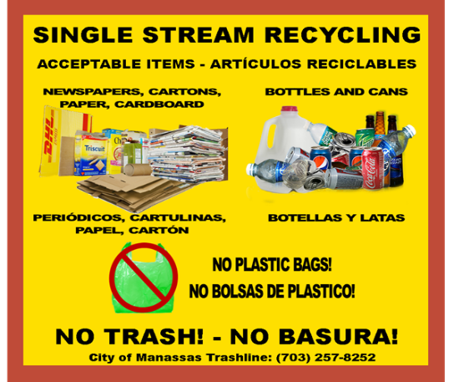**3. Doblar las cajas de carton y poner al lado su contenedor de reciclage para ser recolectado.**

**4. Llame por lo menos con 24 horas antes del día de basura para programar la recoleccion de basura adicional o articulos a grandes.**

**5. Los árboles de Navidad se pueden poner para la recoleccion del dia lunes junto con los desechos de jardin. Por favor quite todas las decoraciones del arbol antes de poner afuera para su recoleccion.**

**Para más información llamar a la linea de Barura y reciclaje al (703)257-8252 o visite a www.manassascity.org/trash**

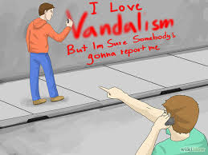El Vandalismo no se va TOLERAR en Georgetown South

Hemos tenido varios casos de vandalismo en la comunidad incluyendo recientemente grafitis y otros tipos de destrucción de la propiedad. Algunos de las grafitis fue que pusieron como una señal de que los miembros de pandillas viven aquí o pandillas que frecuentan la comunidad. La tasa de criminalidad en Georgetown South ha disminuido significativamente en los últimos cuatro años y tenemos la intención de que siga siendo así. La administración de Georgetown South tiene la intención de presentar cargos contra cualquier persona involucrada o sospechoso de vandalismo en esta comunidad. Relacionada con las pandillas, grafitis y vandalismo; que lleva consigo penas obligatorias de prisión, o servicio a la comunidad.

No deje que sus hijos se involucren en el crimen; involucrarse en la vida de sus hijos. Tome nota de cómo se visten, quiénes son sus amigos, su asistencia a la escuela y sus actividades después de la escuela y los fines de semana. Hacer cumplir las reglas que usted les impone. Si continúan los problemas con ellos busque ayuda en su escuela o través del departamento de la policía.

**DECORACION Anual**

  **Los jueces estarán viendo la casa mejor decorada que tenga color y estilo y en su decoración lleve un mensaje de alegría por estas fiestas Navideñas. Para poder participar del concurso y ser acreedor de uno de los 3 premios; usted deberá encender sus luces a partir del día 21 de Diciembre a las 6:00PM. Los premios son: TARGETAS DE REGALO. EL 1er Premio una Tarjeta de $100.00, 2do Premio es una Tarjeta de, $75, y para el para el 3er y 4to premio una tarjeta de $50. Y el 5 to  una tarjeta de $25.00. Los jueces estarán eligiendo las casas mejor decoradas el día 21 de Diciembre y los premios se estarán entregando el día 22 de Diciembre.**

Reservaciones del Centro Comunitario - Está planeando tener una Fiesta en el 2016?

Haga su reservación con tiempo. Contamos con un salón amplio, a un precio económico y lo mejor de todo es que está ubicado dentro de la comunidad que usted vive. Si tiene preguntas sobre los días que están disponibles y el precio, por favor ponerse en contacto con Victoria llamando al 703-361-4500 o enviando un email a [vrichardson@georgetownsouth.org](mailto:vrichardson@georgetownsouth.org)

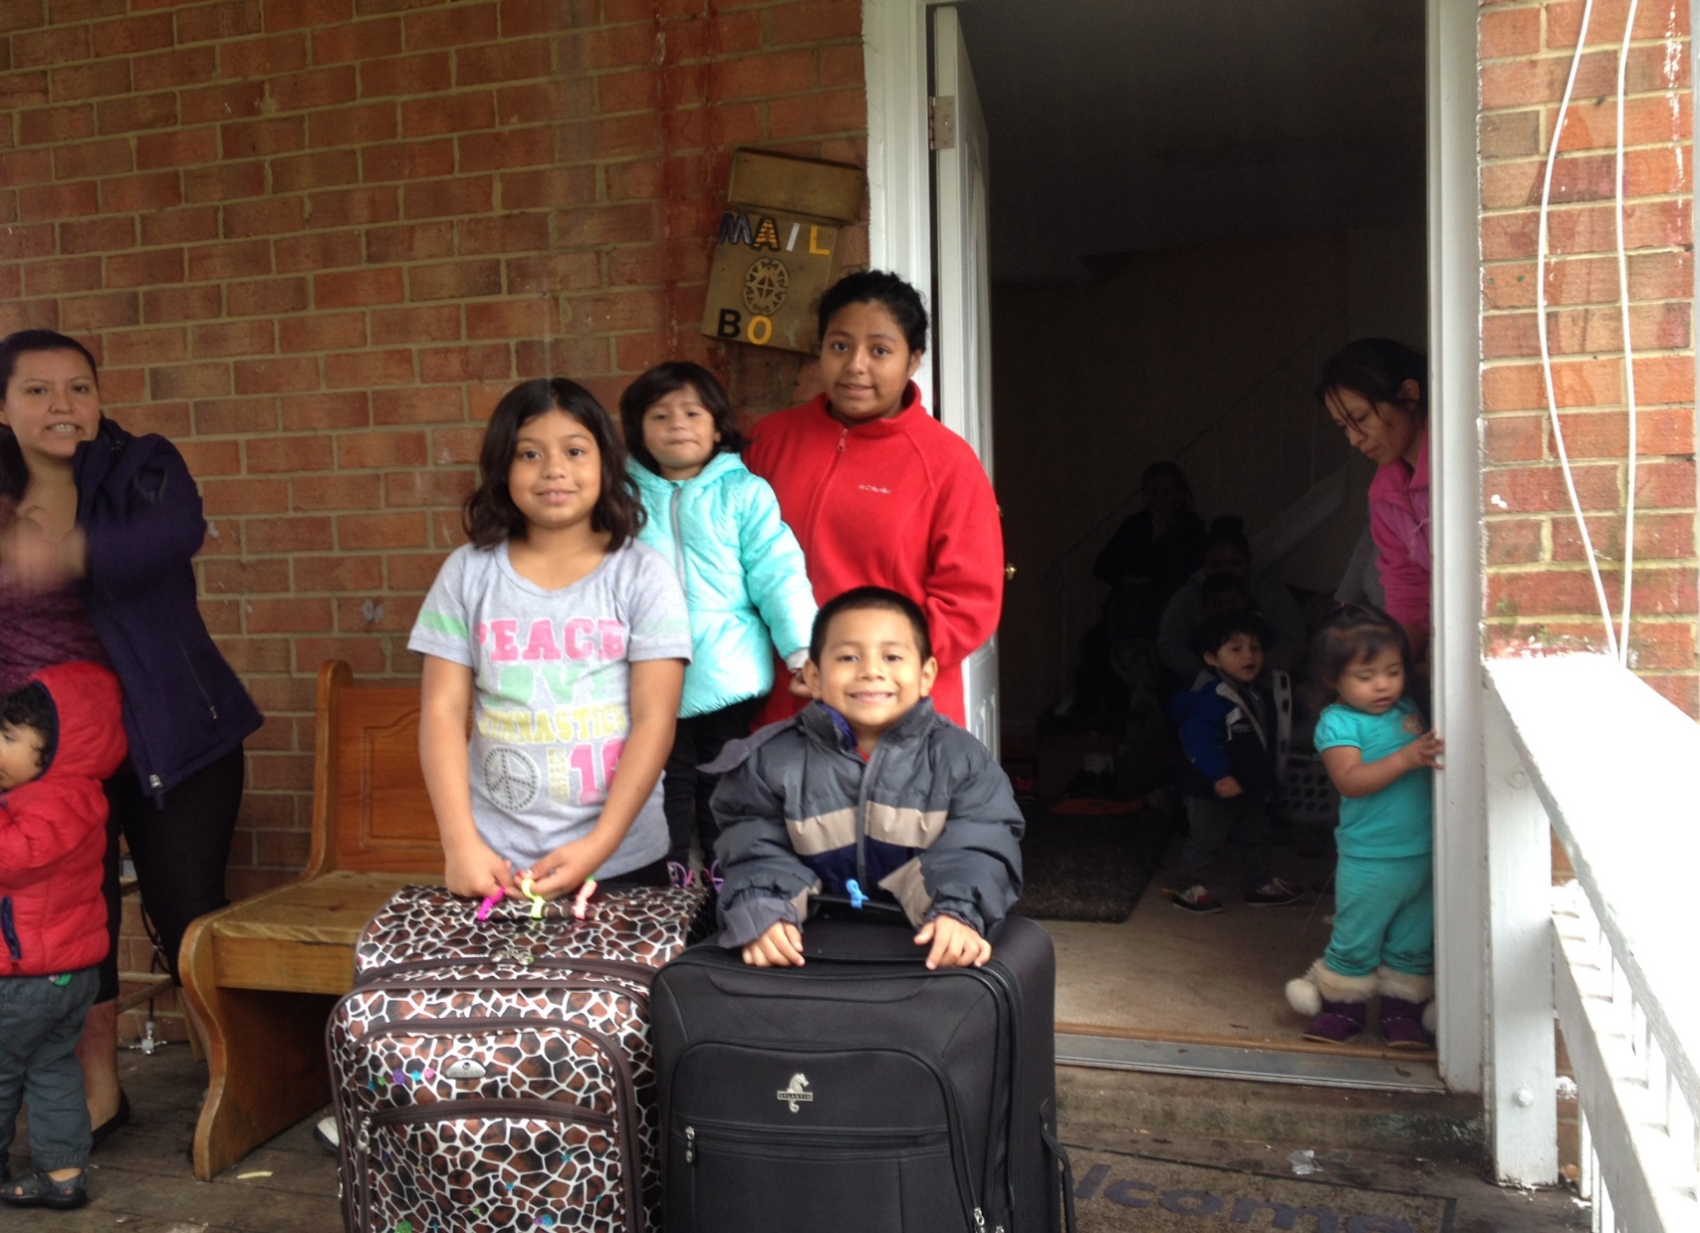**Información de REYNA**

Reyna y sus hijos viajaron a México el día jueves 19 de diciembre. El consulado de México fue muy generoso al enviar un médico para que atendiera a Reyna y otra persona para que cuidara de los niños hasta que ellos lleguen al aeropuerto de la ciudad de México, donde fueron recibidos por los familiares incluyendo a los abuelos con quienes los niños nunca antes se habían visto. La mama de Reyna dice que ella pasa durmiendo la mayoría del tiempo debido a los medicamentos que toma. Los niños todavía no se han sido registrados para asistir a la escuela porque quieren disfrutar de su mama el mayor tiempo posible. Pero la abuelita los inscribiera apenas vea que Reyna esta ya demasiado enferma. Los niños están conociendo amigos y más familiares, aprendiendo de su nueva cultura. El papa está esperando para tomar responsabilidad de ellos, pero entiende que ellos necesitan estar con la mama por ahora. Estaré cerrando la cuento de GoFundMe el día viernes 19 de Diciembre. Usted todavía puede hacer su donativo hasta ese día.

Aunque era de esperar, esto rompio mi corazón, Reyna Torres ha fallecido, ahora esta con Dios; dejo atrás cuatro niños pequeños, tengo la esperanza que seran cuidados y amados por su padre, los abuelitos y los demas familiares. El padre de los niños esta con ellos. Acabo de hablar con alguien que es amiga de la hermana de Reyna. Ella dice que la familia necesita dinero para cubrir los gastos del funeral. El dinero que se recaudo esta destinado para cubrir las gastos de los niños por lo que les pido por favor si usted puede donar para los gastos funerarios; puede hacerlo girando un cheque a nombre de **Margaret Carroll** y el la parte de abajo ponga “Reyna”. Puede enviarlo por correo o llevarlo a la oficina de Georgetown South en 9444 Taney Manassas, VA 20110. Si tiene alguna duda puede llamar al 703-361-4500 . No puedo involucrarme completamente debido a que mi sistema inmunologico esta muy bajo tengo que estar en mi burbuja hasta finales de enero. Gracias por todo lo que hacen y se preocupan por Reyna que partio muy joven de este mundo dejando a cuatro niños pequeños. Dios la Tenga en su Gloria, Bendiga y Proteja a los niños. Por favor comparta esta noticia con las personas que conocian a Reyna.

**Lista de Contactos- Board of Trustees**

|  |  |  |  |
| --- | --- | --- | --- |
| Nombre | Cargo | E-mail | Dirección |
| Janeth Nobles-Reyes | President | [jnobles@georgetownsouth.org](mailto:hsenft@gtownsouth.com) | 9461 Taney Rd  Manassas, VA 20110 |
| Friday Pamie George | Treasurer | fpg@georgetownsouth.org | 9231 Arnie Court  Manassas Park, VA 20111 |
| Hannah Senft | Vice President | [hsenft@georgetownsouth.org](mailto:hsenft@georgetownsouth.org) | 9616 Aspen Pl  Manassas, VA 20110 |
| Leslie Jones | Trustee | [lesliegjones5@gmail.com](mailto:lesliegjones5@gmail.com) | 6120 Olivera Ave.  Bealeton, VA 22712 |
| Grailing Carter | Trustee | gcarter@georgetownsouth.org | 9863 Buckner Rd  Manassas, VA 20110 |
| Jairo Castillo | Secretary | [jcastillo@georgetownsouth.org](mailto:jcastillo@georgetownsouth.org) | 9733 Bragg Ln  Manassas, VA 20110 |
| Olive Palmer-Davies | Trustee | [olive@georgetownsouth.org](mailto:olive@georgetownsouth.org) | 9700 Beech Pl  Manassas, VA 20110 |

**DIA DE ACCION DE GRACIAS**



**Damos un agradecimiento especial a New Beginnings por haber preparado una cena especail, Para los residentes de nuestra comunidad por el dia de Acción de dar Gracias. Mas 130 personas pudieron disfrutar de la comida junto a sus familiares.Tambien queremos agradecer a la Iglesia Rescatando y Grace Redemption Family Worship Center por proporcionar más de 140 pavos y viveres a los residentes de Georgetown South. Gracias por pensar en nuestra comunidad.**

|  |
| --- |
| CALENDARIO DE EVENTOS |

|  |  |  |  |  |
| --- | --- | --- | --- | --- |
| Dia | Hora | Evento | Lugar | Direccion |
| 12/17 | 5:30pm | NVFS – Clases para los padres | Centro Comunitario |  |
| 12/18 | 6:45- 8:45pm | Clases para inquilinos | Centro Comunitario | 9444 Taney Rd. |
| 12/21 | 6:00pm | Concurso de Decoración - Navidad | Centro Comunitario | All GTS Streets |
| 12/22 | 12-5pm | Distribución de Regalos Navideños para los que se registraron. | Centro Comunitario | 9444 Taney Rd |
| 12/22 | 10-5pm | Entrega de premios a la casa mejor decorada. | Centro Comunitario | 9444 Taney Rd |
| 12/24 |  | La oficina estará cerrada – día Festivo | Centro Comunitario | 9444 Taney Rd. |
| 12/25 |  | La oficina estará cerrada – día Festivo | Centro Comunitario | 9444 Taney Rd. |
| 1/1/16 |  | La oficina estará cerrada – día Festivo | Centro Comunitario | 9444 Taney Rd |
| 1/8/16 | 11:45-2:pm | Ser Propietario | Centro Comunitario | 9444 Taney Rd. |
| 1/15/16 | 6:45-8:45pm | Ser Inquilino | Centro Comunitario | 9444 Taney Rd. |
| 2/5/16 | 11:45-2:pm | Ser Propietario | Centro Comunitario | 9444 Taney Rd. |
| 2/7/16 | Medianoche | Plazo para presentar su aplicación como candidato al Board of Trustees. | Centro Comunitario | 9444 Taney Rd |
| 2/19/16 | 6:45-8:45pm | Ser Inquilino | Centro Comunitario | 9444 Taney Rd. |
| 3/4/16 | 11:45-2:pm | Ser Propietario | Centro Comunitario | 9444 Taney Rd. |
| 3/08/16 | 7:pm | Reunión Anual | Centro Comunitario | 9444 Taney Rd. |
| 4/1/16 | 11:45-2:pm | Ser Propietario | Centro Comunitario | 9444 Taney Rd. |
| 5/6/16 | 11:45-2:pm | Ser Propietario | Centro Comunitario | 9444 Taney Rd. |

**El Board of Trustees, y el personal de Georgetown South Community Council, INC. Les Desea una Feliz Navidad llena de bendiciones y un Venturoso A**ñ**o Nuevo cargado de mucho Amor, Salud y Prosperidad.**

**Marque su Calendario, La reunión anual se llevara a cabo el día martes 8 Marzo del 2016**

**a las 7:00pm en el Centro Comunitario de Georgetown South.**